İSTANBUL TOPKAPI ÜNİVERSİTESİ

WEB TASARIM VE PROGRAMLAMA PROJE ÖDEVİ

DİJİTAL SANAT GALERİSİ

CÜDİ YILDIZ

21040301049

YAZILIM M.

FERHAT USLU

21040301019

YAZILIM M.

1. Proje Tanımı

* Dijital Sanat Galerisi, sanatseverlere çeşitli sanat eserlerini keşfetme ve deneyimleme fırsatı sunan bir platformdur. Temel amacımız, sanatı dijital ortamda erişilebilir kılarak,

Sanatseverleri sanat eserleriyle buluşturmaktır.

2.Kullanılan Teknolojiler

* Bu Projede kullanılan temel teknolojiler şunlardır:
* Web tabanlı kullanıcı arayüzü için HTML, CSS, JavaScript, Bootstrap, SASS.
* Kullanıcı bilgilerini depolamak için veritabanı sistemi (MySQL).
* 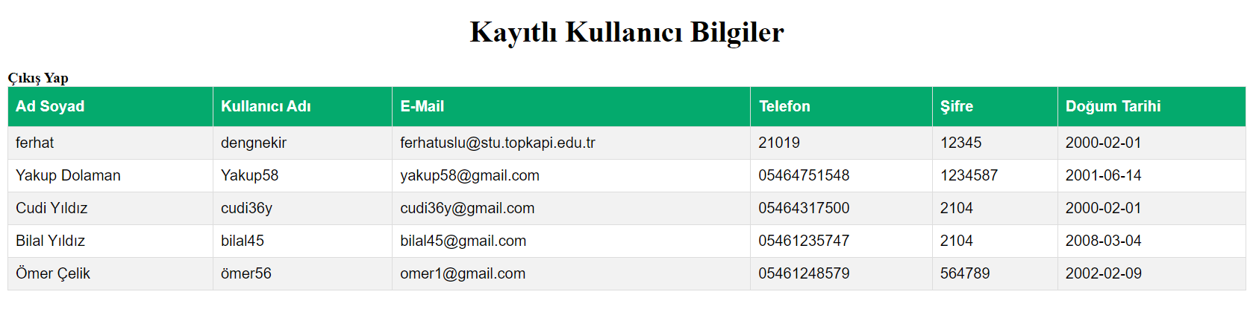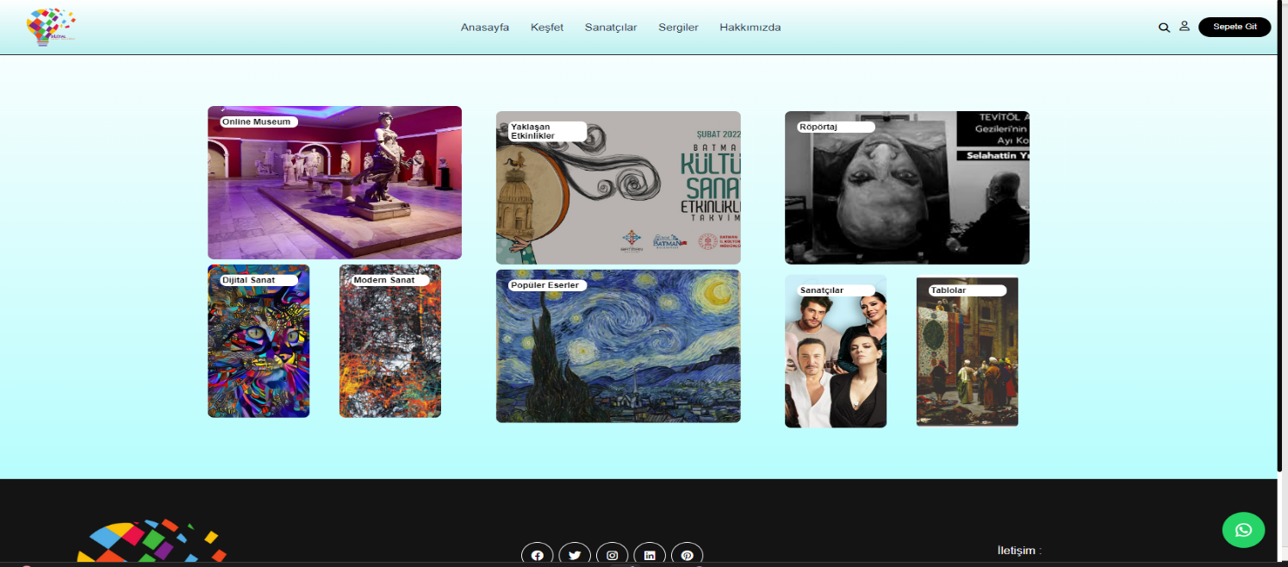Kullanıcı hesapları ve oturum yönetimi için bir kimlik doğrulamam sistemi (PHP).

3.Geliştirme Süreci

* Proje, önce sanat eserlerini dijital formatta koleksiyonlayarak başladı. Daha sonra, kullanıcıların bu eserlere erişebileceği kullanıcı dostu bir web arayüzü oluşturuldu. Geliştirme süreci, kullanıcı geri bildirimleri ve test aşamalarıyla sürekli olarak iyileştirilmektedir.

4.Öne Çıkan Özellikleri

* Geniş sanat eseri koleksiyonu.
* Güncel etkinlikler hakkında bilgi sahibi olmak.
* Beğenilen tabloların sepete eklenip satın alınabilmesi.
* Popüler sanatçıların eser ve biyografi yazılarına erişebilmek.

5.Gelecek İçin Potansiyel Eklemeler

* Kullanıcıların sanat eserlerine yorum yapabilmesi.
* Kullanıcıların sanat eserlerini beğenebilmesi.
* Sanatçıların kendi eserlerini açık artırma sistemi ile satışa çıkarabilmesi.
* Sanat eserlerini sanatçılar ile etiketleyip kategorize etme özelliği.
* Sanatçılarla canlı etkinlikler sanat sohbetleri.

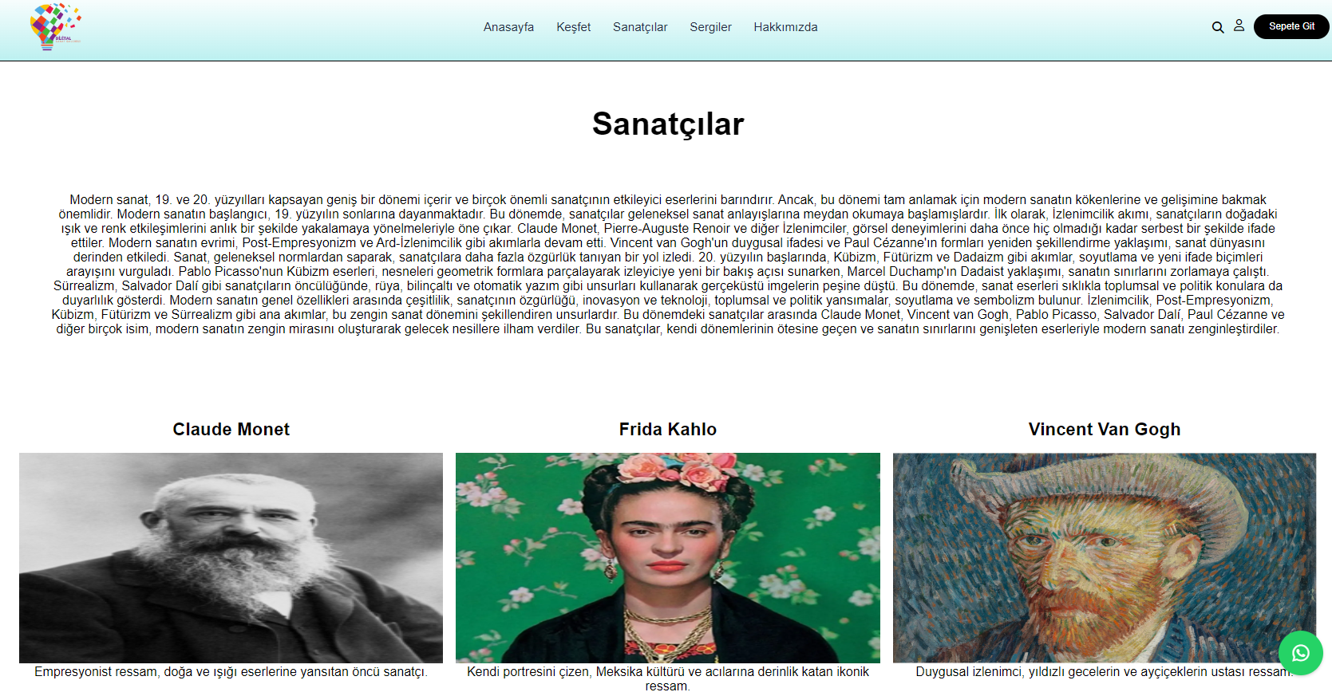

6.Sonuç

* Dijital Sanat Galerisi, sanatı dijital dünyada demokratikleştirmeyi amaçlayan bir projedir. Sanatseverleri bir araya getirerek, sanatın güzelliklerini paylaşmalarını ve keşfetmelerini sağlamak hedefimizdir.

